Moduldokumentation

Modul Entwicklung mobiler Applikationen (emoba)

Simon Wächter

2018

Inhalt

1 Einleitung 2

1.1 Einleitung 2

1.2 Lernziele 2

1.3 Prüfungen 2

2 Woche 1 3

3 Woche 2 4

3.1 Lernziele Teil Android 4

3.2 Fokus Performance 4

3.3 Zeitplan 5

3.4 Ziele heute 5

3.5 Fallstudie 5

3.5.1 SPHERO Roboter 5

3.5.2 Testat 6

3.5.3 Unterlagen 6

3.5.4 Abgrenzung 6

3.6 Resources 6

3.7 Arbeitsblatt 1 7

3.8 Android Versionen 7

3.9 JIT vs. AOT Compiler 8

3.10 minSdkVersion vs. targetSdkVersion 8

3.11 Unterstützung verschiedener APIs 9

3.12 Fragmentation 9

3.13 Komponenten einer Android Applikation 10

3.14 Activity 10

3.15 Arbeitsblatt 2 10

3.16 Application Workflow 11

3.17 Intent 11

3.18 Start einer Applikation 12

3.19 Übung 1 als Hausaufgabe 12

4 Woche 3 13

5 Woche 4 14

# Einleitung

## Einleitung

Dieses Dokument stellt die Moduldokumentation für das Modul emoba dar. Allfällige Unterlagen sind im Modulordner zu finden.

## Lernziele

Das Modul beinhaltet folgende Lernziele:

* Die Studierendenkönnen die Grenzen und technischen Herausforderungen, die durch mobile Geräte und drahtlose Kommunikation gegeben sind, beschreiben.
* Sie können verschiedene Programmiermodelle und Architekturen für die Entwicklung mobiler Anwendungen beschreiben und anwenden.
* Sie können die Komponenten und Strukturen eines Frameworks für mobile Softwareentwicklung anwenden.
* Sie können geeignete Werkzeuge und Frameworks für die Entwicklung mobiler Anwendungen evaluieren und effizient einsetzen und sie kennen deren Einsatzbereich und Grenzen.
* Sie können mobile verteilte Anwendungen realisieren.

## Prüfungen

TODO

# Woche 1

In Woche 1 fand durch die Abwesenheit des Dozenten noch kein Unterricht statt.

# Woche 2

## Lernziele Teil Android

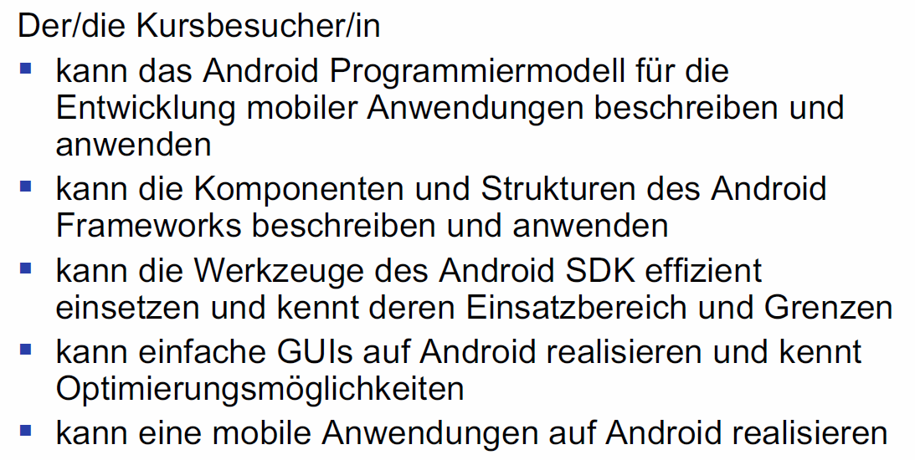

## Fokus Performance

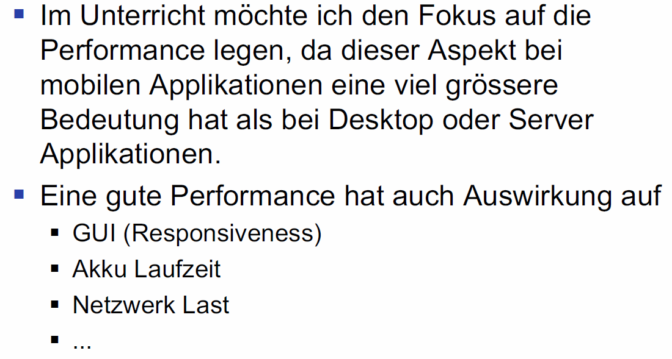

## Zeitplan

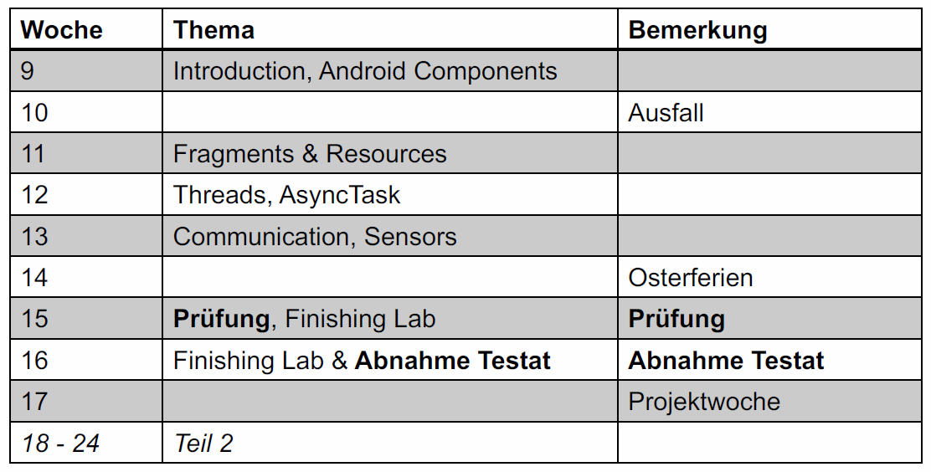

## Ziele heute

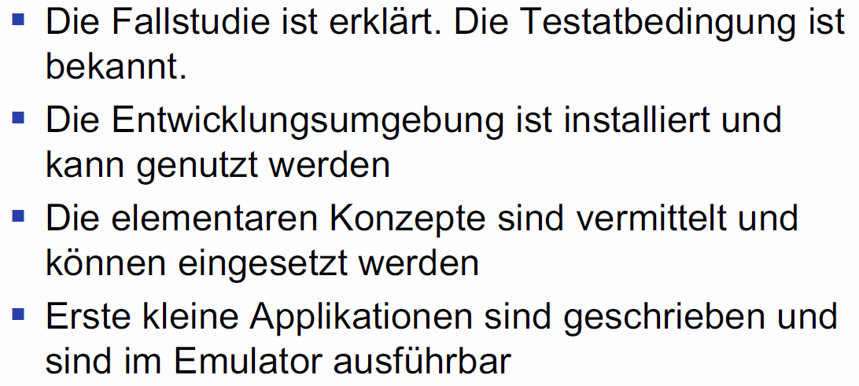

## Fallstudie

### SPHERO Roboter

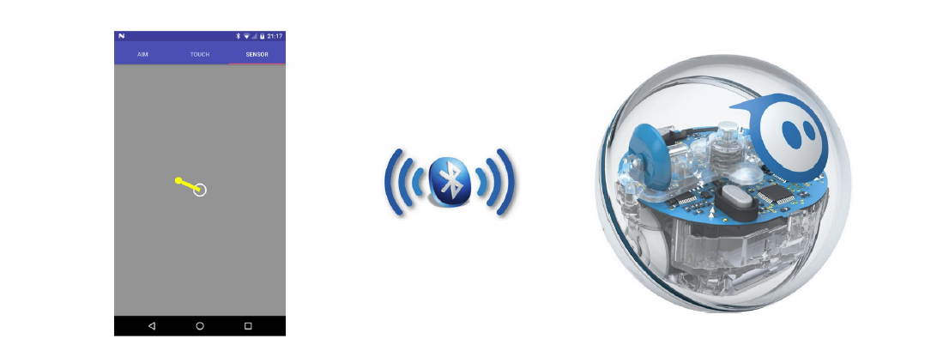

### Testat

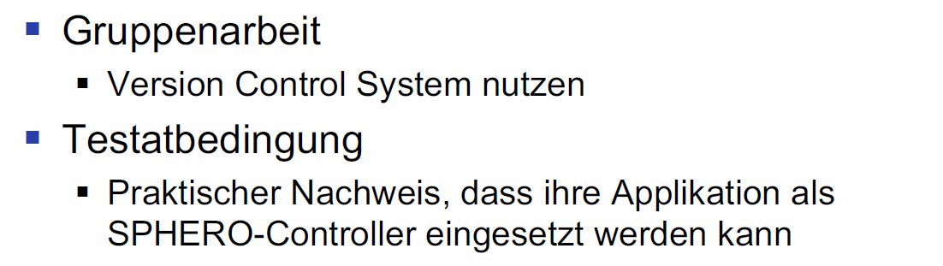

### Unterlagen

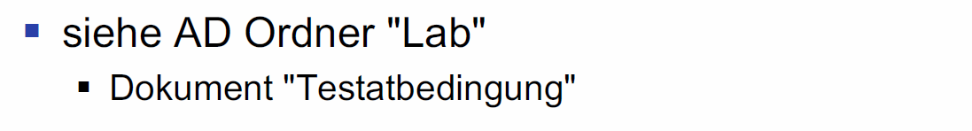

### Abgrenzung

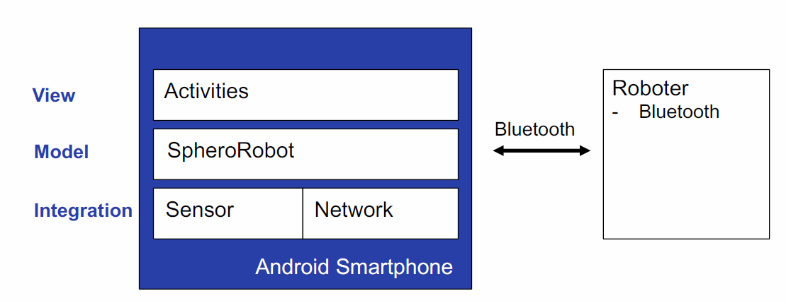

## Resources

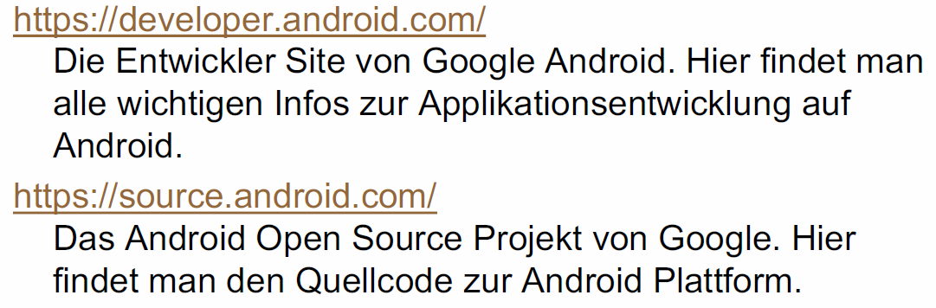

## Arbeitsblatt 1

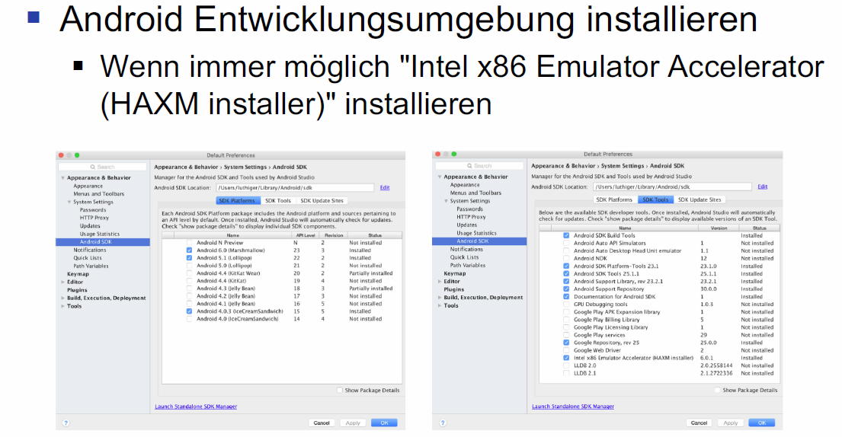

## Android Versionen

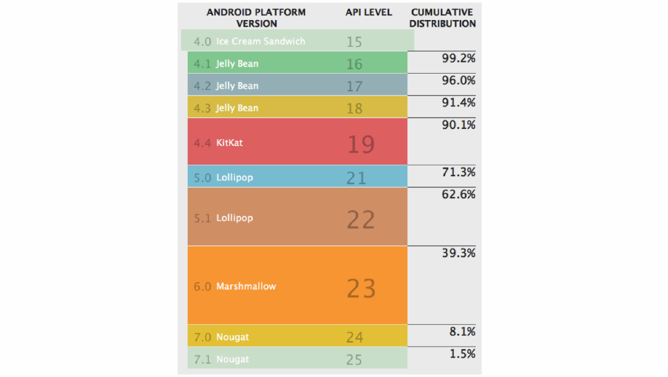

## JIT vs. AOT Compiler

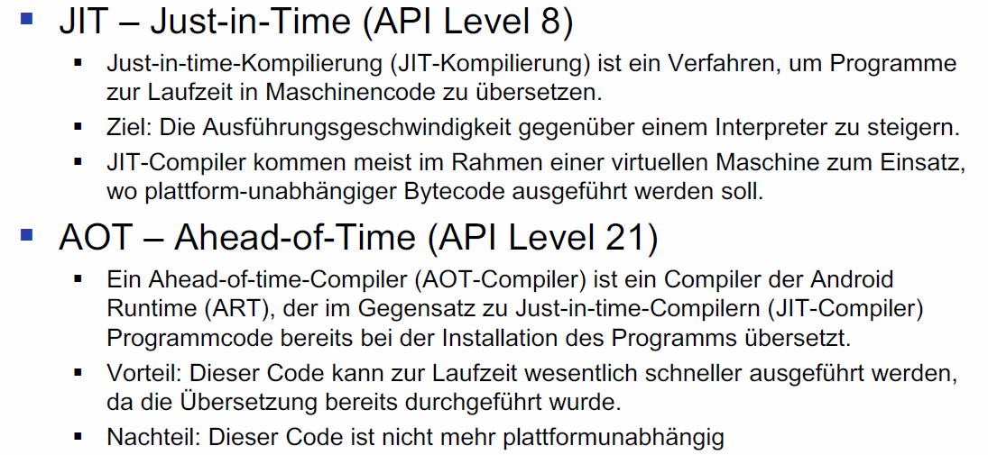

## minSdkVersion vs. targetSdkVersion

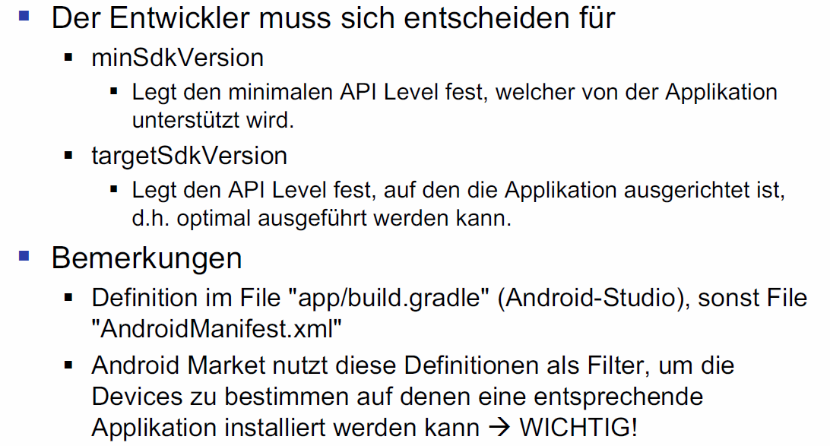

## Unterstützung verschiedener APIs

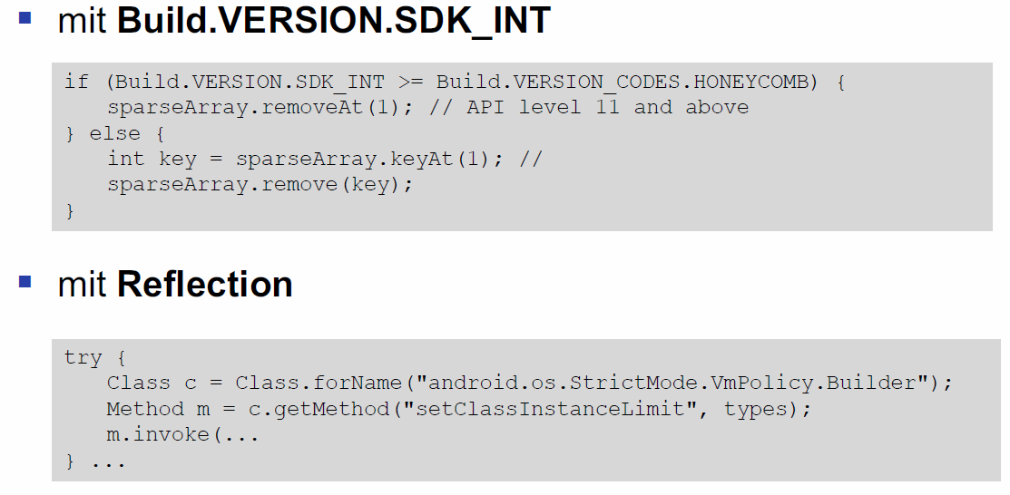

## Fragmentation

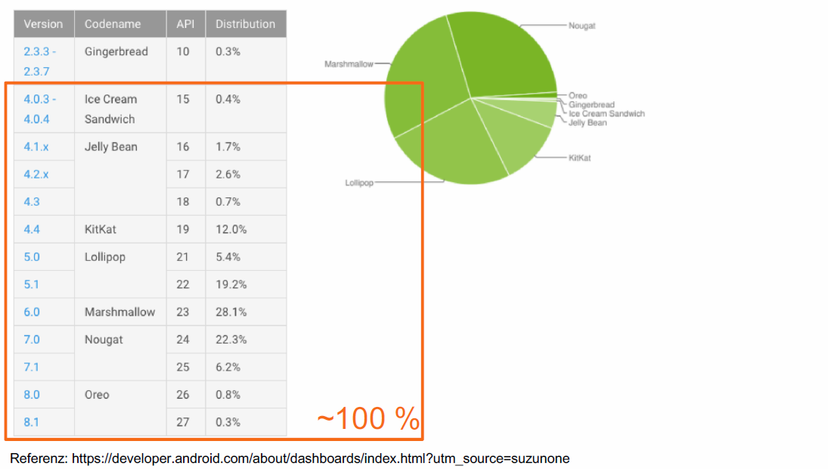

## Komponenten einer Android Applikation

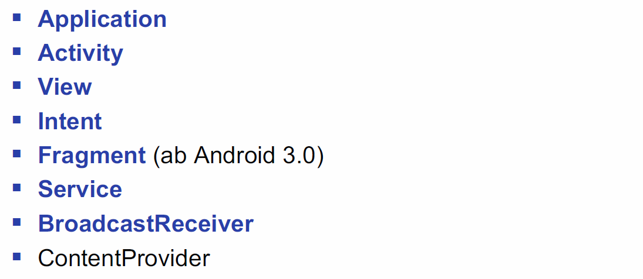

## Activity

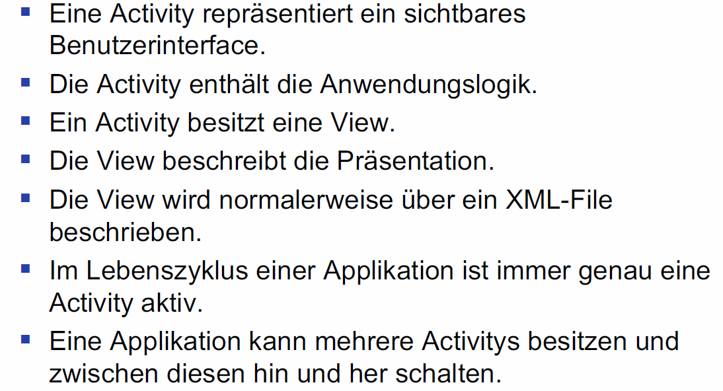

## Arbeitsblatt 2

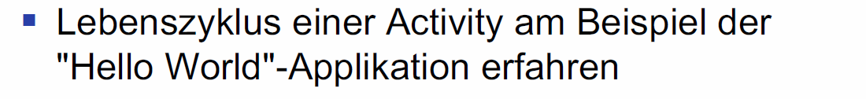

## Application Workflow

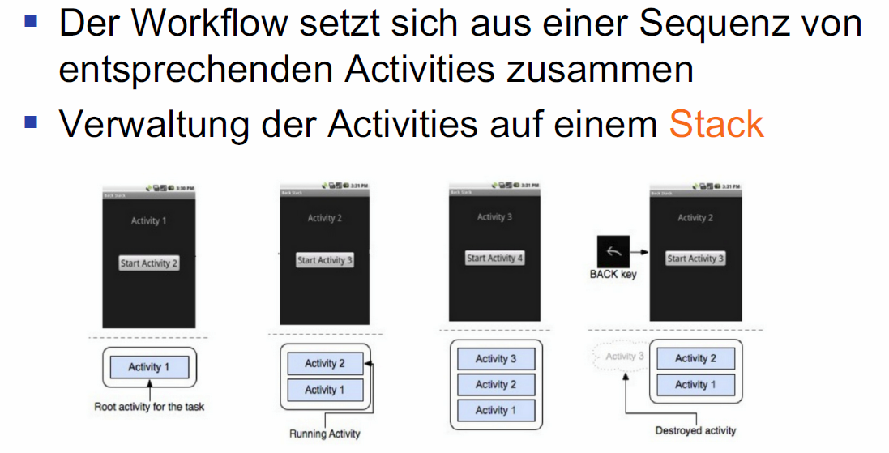

## Intent

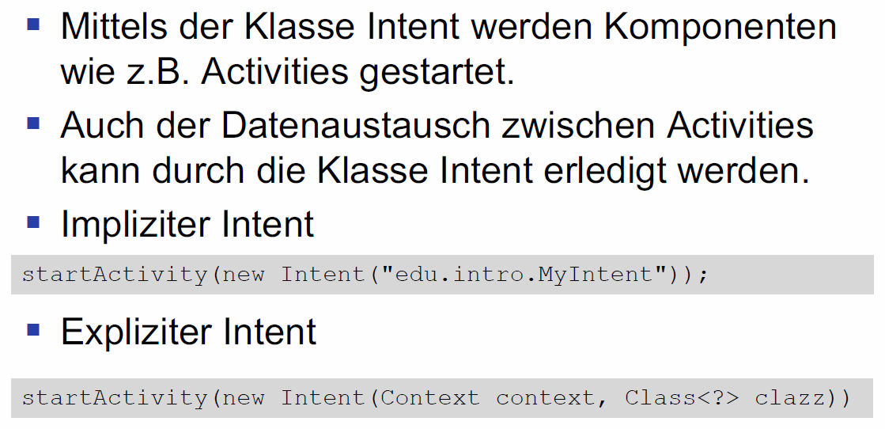

## Start einer Applikation

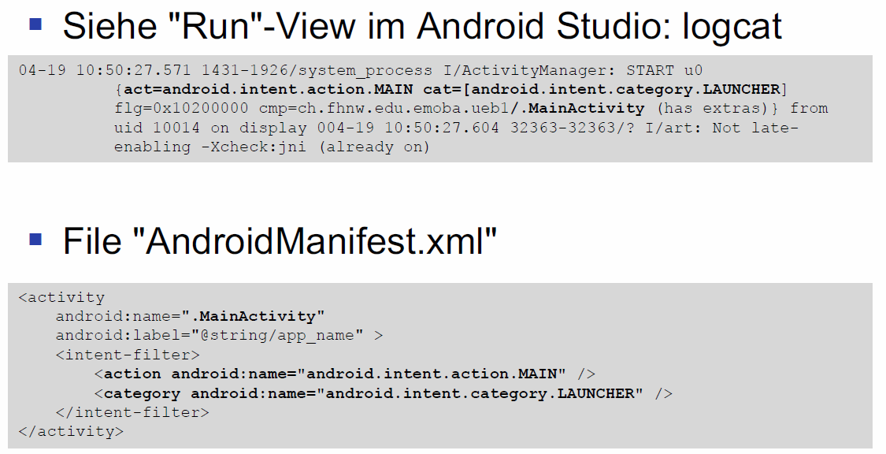

## Übung 1 als Hausaufgabe

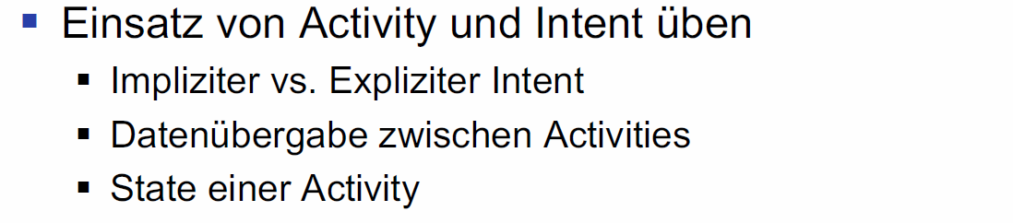

# Woche 3

In Woche 3 fand situationsbedingt kein Unterricht stat. Stattdessen soll die Übung 1 gelöst werden.

# Woche 4